При желании (или необходимости) можно найти идеальное сочетание разных стилей даже в пространстве одной комнаты. Это может потребоваться, например, если вам по душе современный стиль хай-тек, но в то же время вы не в состоянии расстаться с резным бабушкиным комодом из дуба. Главное — правильно организовать пространство вокруг комода, то есть сделать так, чтобы он не выглядел инородным предметом, а еще лучше — выгодно подчеркивал общую идею решения комнаты. Кроме того, смешение стилей становится необходимостью, если в квартире проживает семья из нескольких человек, принадлежащих к разным поколениям. У каждого из них свои вкусы, и при этом каждый должен иметь в квартире уголок, где бы он чувствовал себя максимально уютно. Эклектика, это своеобразный стиль, который является симбиозом нескольких направлений.
СОВРЕМЕННАЯ ЭКЛЕКТИКА
Не хотелось ли вам иногда создать образ идеального, на ваш взгляд, человека, сочетая в нем совсем, казалось бы, несовместимые черты абсолютно разных людей? Вот так XX век вошел в историю искусств как век смешения стилей, то есть эклектики.
Как зародился этот стиль? В начале прошлого века авангардисты в попытках создать что-то новое все время «натыкались» на то, что уже когда-то кем-то было создано раньше и отражалось, например, в древнейших культурах Китая или Индии, шумерских манускриптах или скульптурах Месопотамии. И стало понятно, что, если пойти по пути некоторого заимствования и совмещения уже существующего, можно создать что-то новое и интересное. Современный арт-дизайн смешивает западное и восточное, старое и новое — арт-деко с хай-теком и этно, то есть интерьеры начала третьего тысячелетия по стилистическому составу чрезвычайно многокомпонентны.
Чаще всего смешиваются близкие друг к другу исторические стили, например классицизм и ампир, барокко и модерн, и в результате получаются композиции, где вещи в интерьере гармонично сочетаются, не противореча друг другу. Но иногда смешение стилей носит характер рискованного эксперимента, где элементы разных стилей намеренно противопоставляются, «сталкиваясь» друг с другом. И неожиданно смешение в необычайных пропорциях элементов, принадлежащих к разным эпохам и течениям в искусстве, становится единым целым, части которого входят в удивительную гармонию, создавая совершенно неповторимый, яркий и индивидуальный стиль.
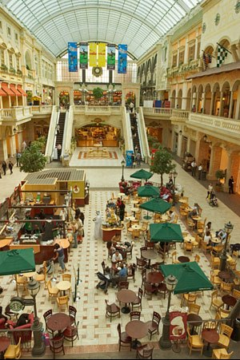
Весь образ такого дома построен на противоречиях: замечательно сосуществуют образцы самой разнообразной живописи — от полотен старинных мастеров до работ, созданных руками хозяев или их детей; современная мягкая мебель соседствует, например, со старым комодом или креслом, пережившим несколько исторических эпох. Стоит отметить, что в обстановке, где смешаны стилистически разные предметы, очень важно акцентировать внимание на деталях, потому что именно детали объединяют такие разные по характеру вещи. Например, основным элементом гостиной вы хотите сделать привезенные из далекого путешествия и так полюбившиеся вам расписанные вручную ткани. Чтобы выделить этот элемент декора, вам придется тщательно продумать цветовое решение комнаты. В данном случае хорошую службу может сослужить следующий прием: часть стен в интерьере оставьте белыми, а часть выкрасьте в насыщенные цвета, которые подчеркнут неповторимость размещенных на их фоне декоративных элементов. Такой прием цветового смешения придаст пространству дополнительную глубину.
Дом — это живой организм. Он развивается во времени вместе со своими обитателями и, как вся наша жизнь, состоит из противоречий. В образе дома мы угадываем индивидуальность его обитателей: многие предметы и детали, ставшие декоративными акцентами в помещениях дома, были в разное время приобретены хозяевами и уже прожили вместе с ними какую-то часть жизни, постепенно становясь любимыми. Хозяевам так же трудно расстаться с такими вещами, как и забыть важную часть своего прошлого. Знакомая ситуация, да? Но не спешите отправлять дорогие или памятные вещи на свалку, ведь неразрешимых задач не бывает: небольшие продуманные изменения — и вот уже любимые, но, на первый взгляд, не сочетающиеся по стилю вещи заняли свое особое место, причем оказывается, что созданная таким образом эклектика очень гармонична.
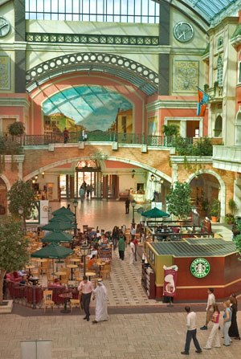
Очень часто оригинальные интерьеры можно наблюдать в домах людей, много и увлеченно путешествующих и привозящих домой из поездок сувениры. Благодаря удачным импровизациям и вкусу хозяев вещи из разных стран и эпох прекрасно уживаются как со старинной, так и с современной мебелью. В таком доме мирно сосуществует множество разнообразных «трофеев», создавая своеобразный декор-коктейль с мебелью, купленной у антиквара или заказанной у современного модного дизайнера. А общая идея такого интерьера — декор в духе фантазии и свободы, когда вещи, привлекшие хозяина, например формой и тщательной обработкой материала, компонуются между собой, невзирая на стиль. Подобные интерьеры совершенно уникальны и необычайно декоративны: они насыщены цветом, детали в них представляют собой отдельные произведения искусства, которые при этом органично соседствуют, дополняя и украшая друг друга. Такая обстановка в целом создает представление об облике хозяина, его художественном чутье и своеобразном вкусе. Подобные интерьеры, конечно в том случае, если они удачны, отражают многообразие нашей жизни, наполненной самыми разными темами, направлениями, стилями, и дом оживает, приобретая своеобразие и шарм. И если вы решитесь на подобный эксперимент, можно смело утверждать, что вы уверенная в себе и своем вкусе неординарная личность, — именно такими являются хозяева домов и квартир, интерьер которых выдержан в стиле, называемом «современная эклектика».

